Гидро-ветрозащитная пленка FineTek SW.
Описание материала: паропроницаемый двухслойный материал из нетканого полотна на основе полипропилена.
Гидро-ветрозащитные пленки FineTek SW предназначены для защиты утеплителя от выветривания и потерь тепла при неплотной укладке некашированной волокнистой теплоизоляции (каменной ваты, стекло- волокнистых минеральных утеплителей). Пленки FineTek SW также пре- дохраняют утеплитель от влаги, проникающей из внешней среды под наружную облицовку здания. Высокая паропроницаемость гидро-ве- трозащитных пленок FineTek SW обеспечивает быстрое удаление паров воды из ограждающей конструкции. Это позволяет избежать образова- ния конденсата в утеплителе под воздействием теплого влажного воз- духа из отапливаемых помещений. FineTek SW применяется для ветроизоляции утепленных стен каркас- ной и щитовой конструкции, а также при внешнем утеплении несущих деревянных и кирпичных стен с отделкой фасадными материалами: металлическим и виниловым сайдингом, металлическими, композитны- ми, пластиковыми и алюминиевыми панелями, керамогранитом и дру- гими отделочными материалами. Гидро-ветрозащитная пленка FineTek SW имеет повышенную прочность и рекомендована к использованию в качестве ветро-защиты утеплителя в вентилируемых фасадах.
ВНИМАНИЕ! При применении FineTek SW в качестве подкровельной влаго-ветроизоляции угол наклона скатов кровли должен быть не менее 35°,с обязательным устройством двойного вентзазора, при котором расстояние от пленки до верхнего слоя утеплителя должно составлять не менее 5 см. Пленка монтируется гладкой стороной наружу. При применении на крышах пленки FineTek SW кровельное покрытие следует устанавливать сразу после укладки пленки.
Примеры применения гидро-ветрозащитной плёнки:
Обустройство пола первого этажа.
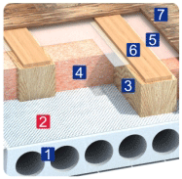
- Бетонное покрытие.
- Гидро-ветрозащитная плёнка FineTek SW.
- Деревянные лаги.
- Пароизоляционная плёнка.
- Контррейка.
- Наружная обшивка.
Обустройство неутеплённой плоской кровли.
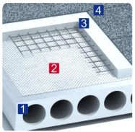
- Плите перекрытия.
- Гидро-ветрозащитная плёнка FineTek SW.
- Цементная стяжка.
- Кровельное покрытие.
Обустройство деревянного перекрытия.
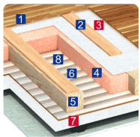
- Черновой пол.
- Контррейка.
- Плёнка FineTek SW.
- Утеплитель.
- Балки перекрытия.
- Черновой потолок.
- Плёнка FineTek SW.
- Потолочный отделочный материал.
Применение FineTek SW в обустройстве кровли.
- Плите перекрытия.
- Гидро-ветрозащитная плёнка FineTek SW.
- Цементная стяжка.
- Кровельное покрытие.

